Linux简介

操作系统是什么
（硬件设备）指挥官 +（应用软件/用户命令）翻译官

计算机系统的构造
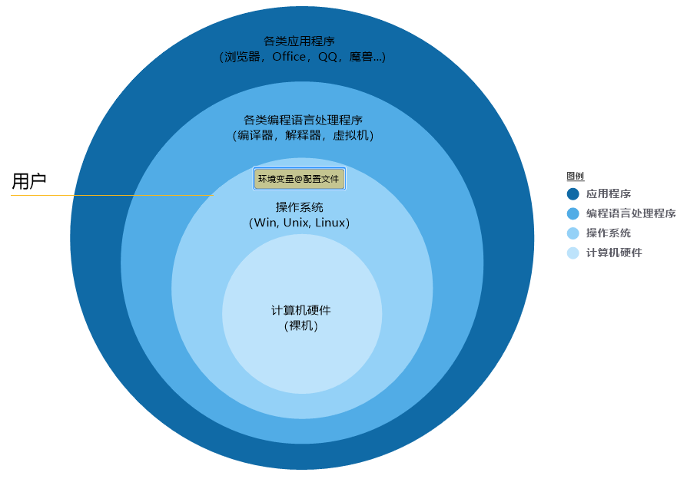

Linux 内核 与各类 Linux发行版
工作中运用
- 互联网、银行等：服务器端系统（Linux）
- 物联网/具身机器人：扫地机器人，人形机器人，四组机器人等
- 车载：NOA控制器总成：操作系统（Ubuntu）
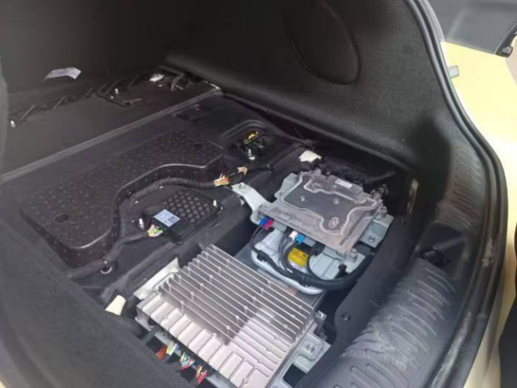
- 游戏设备：steam OS


- 服务器端（公司商用电脑）：CentOS，Redhat
- 客户端（个人用电脑）：Ubuntu

OS: Operation System
CentOS (社区企业操作系统)

Linux的安装及环境部署

Linux（CentOS）的安装
方式一：裸机安装：单机上装单个OS
方式二：安装虚拟机（Vmware软件 + 任一操作系统的虚拟机文件）：单机单OS内，再模拟多机器（多OS)

基于虚拟机的（服务器）安装与部署
虚拟机技术：在一台机器（单个操作系统）上，同时仿真地运行二个或更多Windows、LINUX、MacOS等等系统
两个软件: Vmware 软件 + CentOS的虚拟机文件

虚拟机的启动
运行虚拟软件，打开（XX操作系统的）虚拟机文件
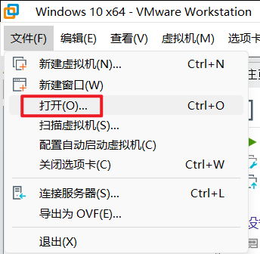
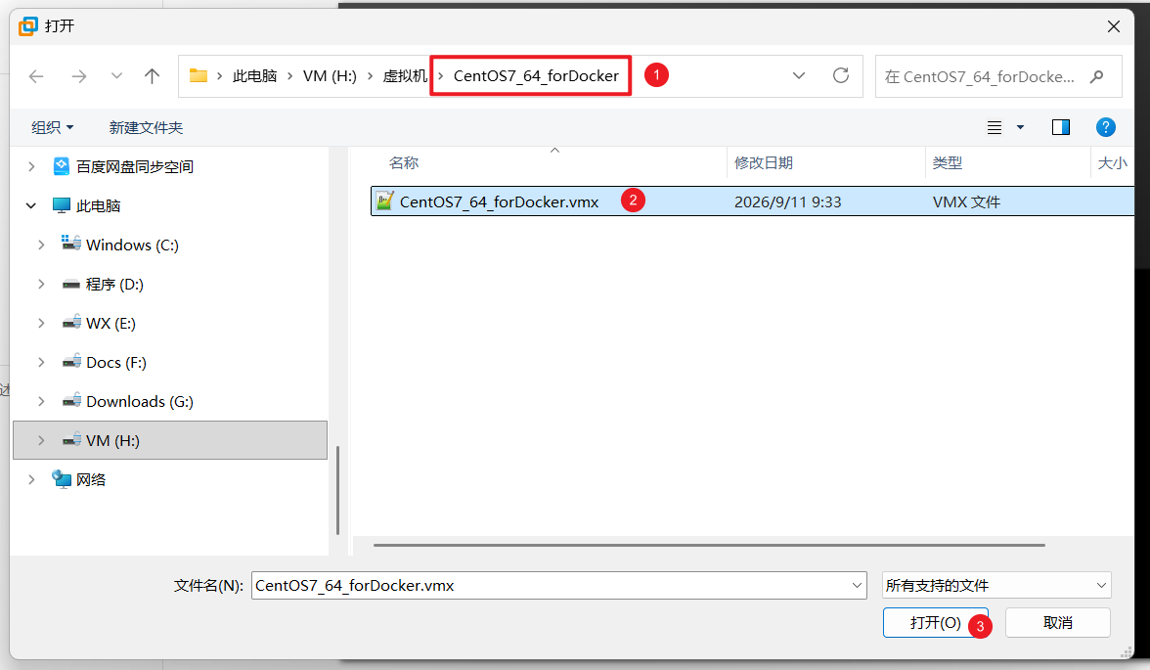
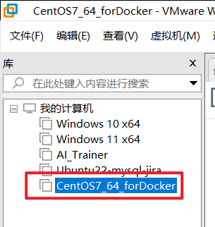
小技巧：VMware的快照
虚拟机未启动（开机）前，先做个快照 —— 若系统被破坏，可以快速恢复到某个快照状态。
- 生成快照：在虚拟机关闭后。
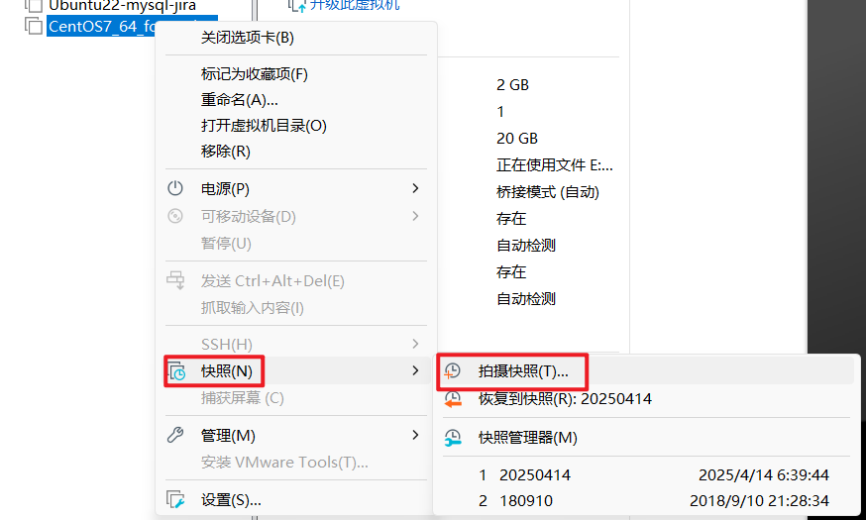
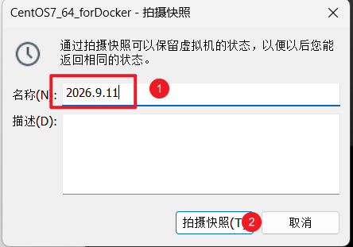
- 恢复快照（若系统被破坏，则可以回滚至生成快照时的状态）
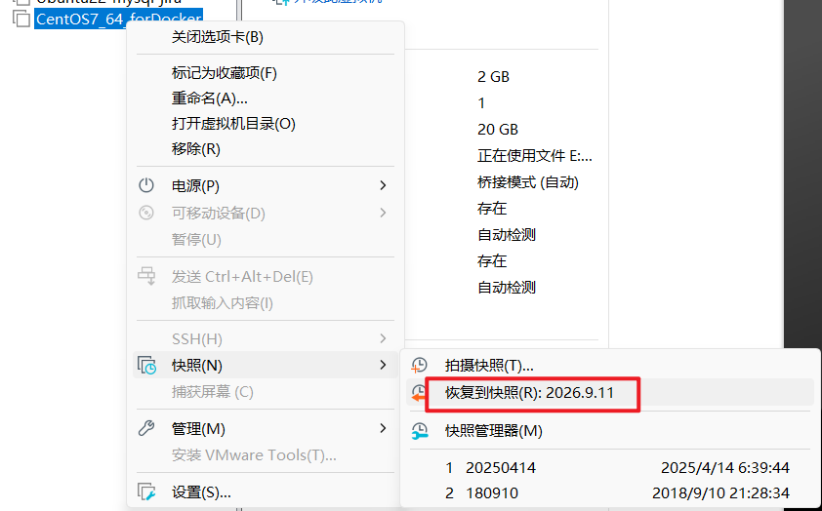
启动虚拟机
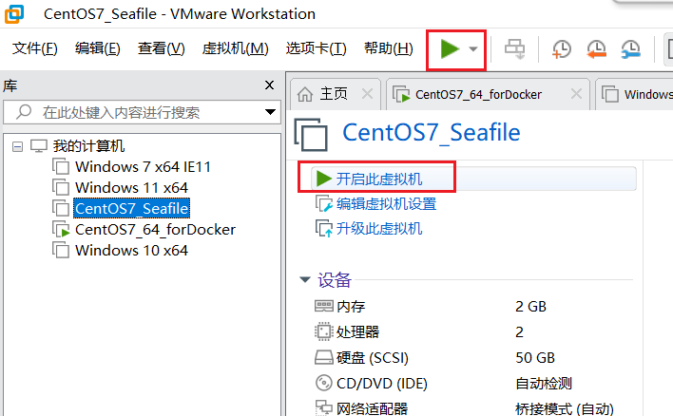
进入与退出虚拟机
- 鼠标挪到虚拟机内，单击 —— 则可以进入虚拟机进行操作
- 按下 ctrl+alt，或是鼠标挪出虚拟机界面 —— 则返回当前（宿主机）的操作系统

Linux的登录与使用
计算机的两种使用模式
- 图形化 模式：GUI (Graphic User Interface 图形化用户接口)
使用键盘、鼠标在图形化软件上进行操作（计算机执行，并显示结果）
- 命令行 模式：CLI (Command Line Interface 命令行接口)
使用键盘通过输入命令，敲回车后，计算机执行命令，并以文字形式显示结果

Linux中的图形化模式，切换至命令行模式
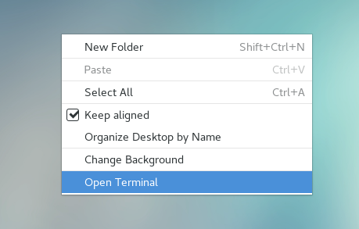
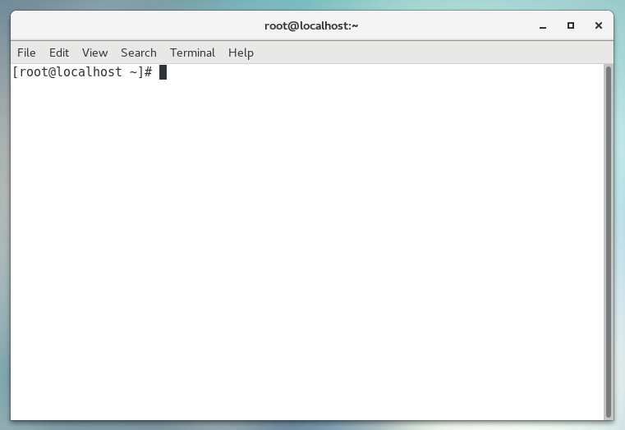

Linux的远程登录
多用户操作系统

远程连接的网络拓扑图
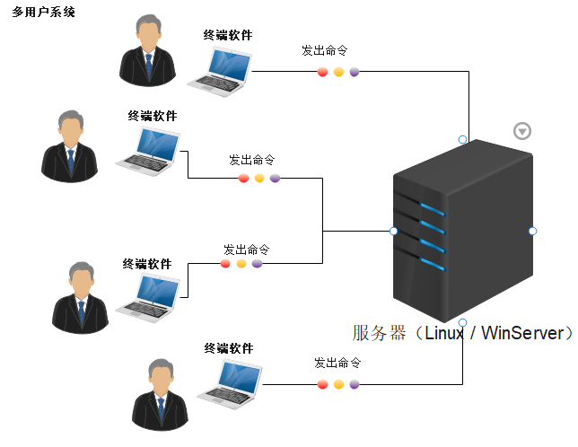

登录步骤
- 在服务端，查到Linux系统下的服务器IP地址
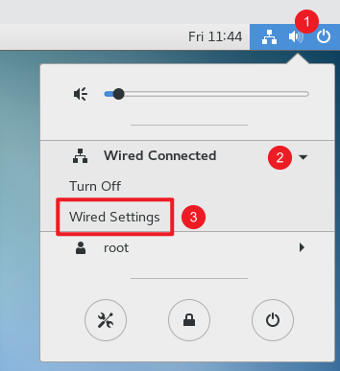

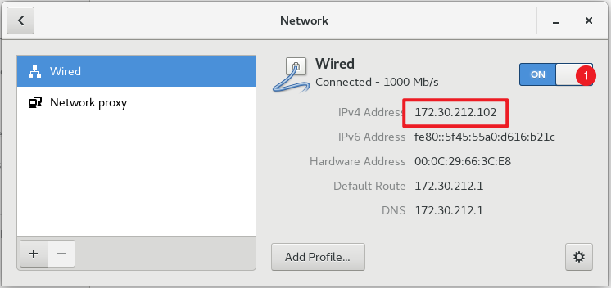
- 在客户端，连接（远端）服务器：
- 输入服务器IP（SSH协议，默认端口22），以用户名+密码的方式连接、登录Linux@服务端
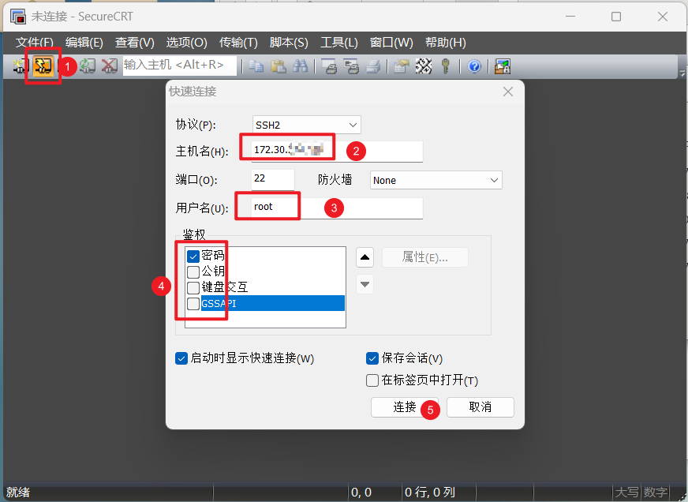
- 首次连接该Linux@服务端时，需要接受服务器端端发来的主机钥匙
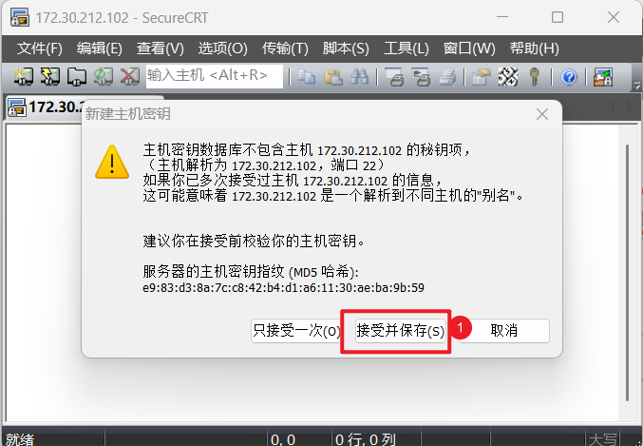

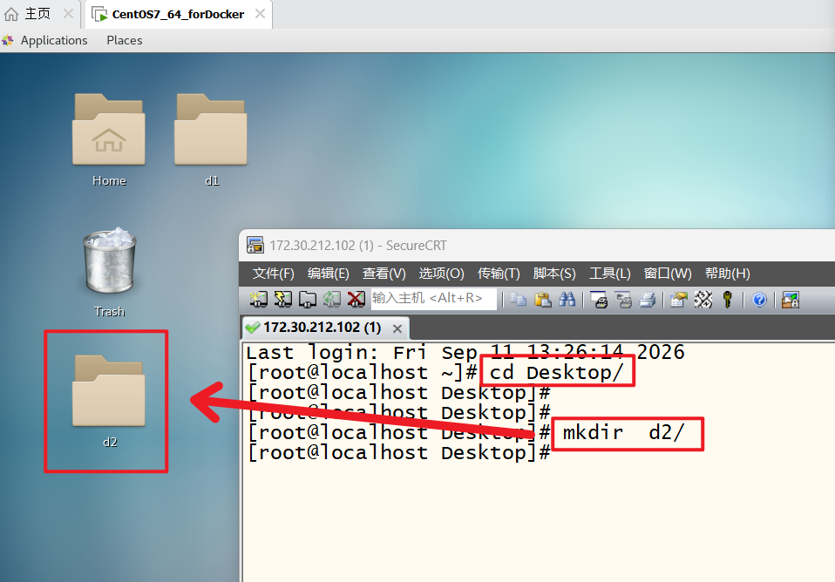
SecureCRT会话窗口微调，参见附录

Linux命令行模式

root：超级管理员账号

[root@localhost ~]#
- @前：当前的登录用户名：root
- @后：当前登录主机的地址：localhost
- ~ ：当前登录用户的（属）主目录；当前所在文件夹（目录）的名字
- # : 表示当前用户的身份等级
  - # 表示当前用户是 超级用户（系统管理员）root
  - $ 表示当前用户是 普通用户
root/51testing
51testing/51testing
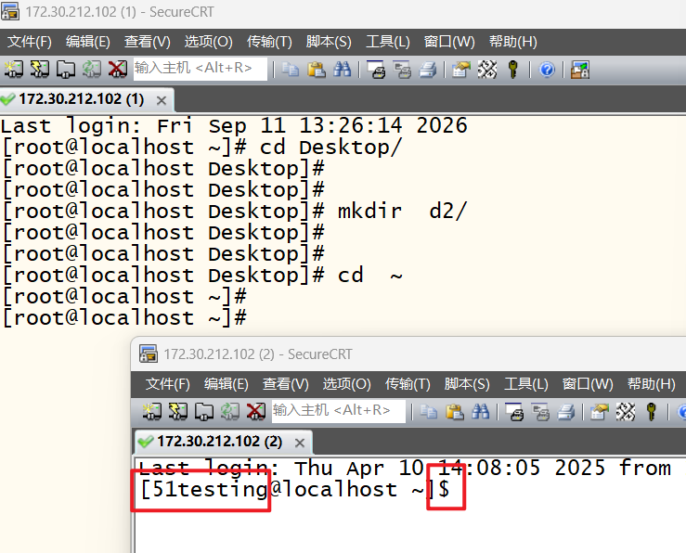

(属)主目录
- ~ 表示当前登录用户的主目录（windows桌面（C:\Users\admin\桌面）所属的 C:\Users\admin）)
- 用户登录系统时的初始登录位置，即为该用户的主目录（也叫 家目录）
- 超级用户的主目录：/root (用root账号登录 Linux系统时，进入的root的主目录)
- 普通用户的主目录：/home/用户登录名 (用 51testing账号登录 Linux系统时，进入的51testing的主目录)
张三：zhang_san: /home/zhang_san/
李四：li_si: /home/li_si/
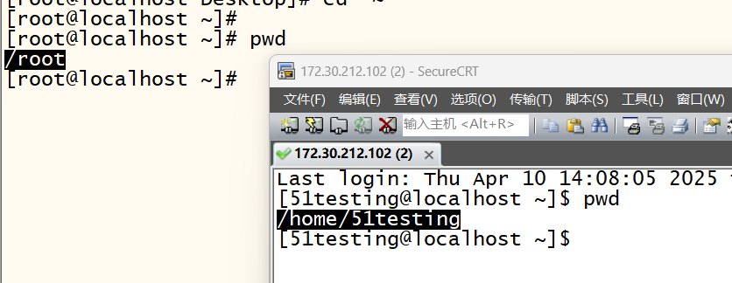

路径分隔符与根目录
根目录：/
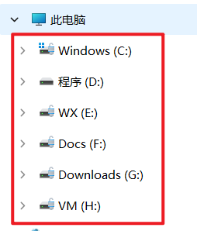
windows下，可以有多个盘符 -- C:\, D:\, E:\
Linux 下，没有盘符的概念，只有一个根目录 -- /
路径分割符 (/ \)
Windows路径：C:\Users\ahhri （注：\ 是反斜杠）
Linux路径：/home/51testing

终端命令行格式
命令 空格 [-选项] 空格 [参数]
- 命令：表示要求计算机做什么操作
- 选项：表示命令以特定方式操作
- 参数：表示计算机执行该操作时，必须得到的额外信息
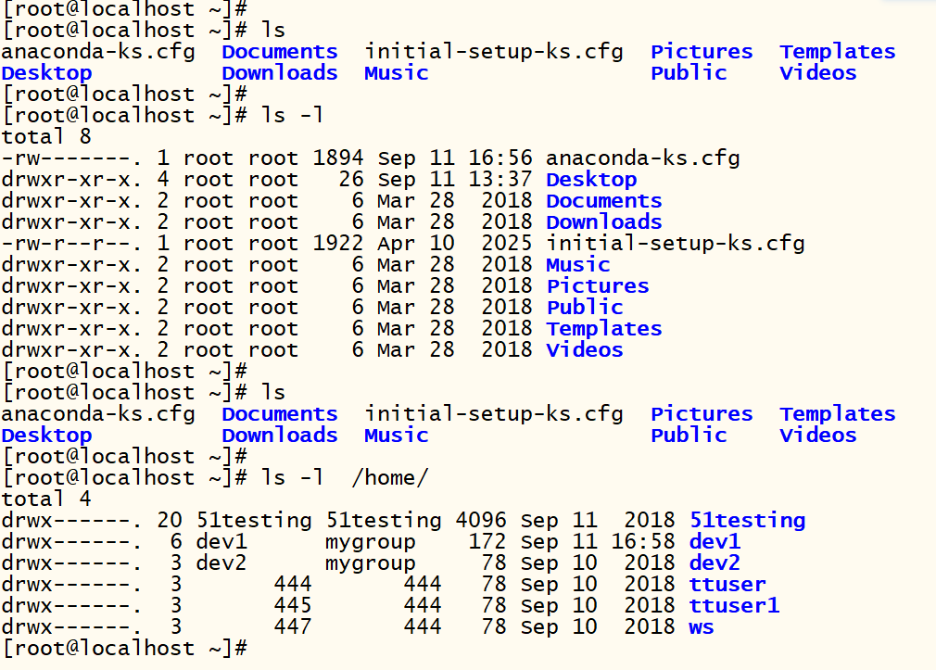
[...] 表示其内容是可选的，注意不要带上 [ ] 符号

文件及目录操作（1）

pwd：显示当前所在目录的全路径
Print Working Directory
语法：pwd
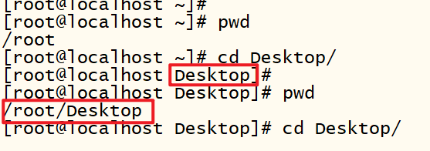

tree 树形结构
以树状形式展示目录以及目录下文件的结构
语法：tree 空格 [-选项] 空格 [目录]
常用命令选项/参数
- 无选项：显示目录及文件
- 无目录：显示当前目录下所有内容
- -d：仅显示目录
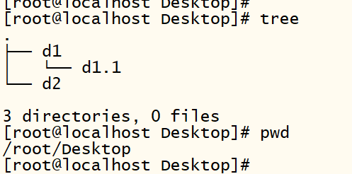
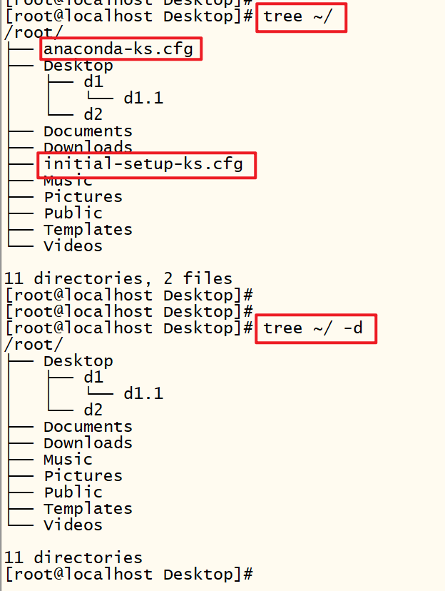

cd：改变当前路径
change directory
语法：cd 空格 路径
常见用法
- cd ~/ : 去到当期账号的主目录
- cd /：去到系统的跟目录
- cd ../：去到当前目录的上一级目录

绝对路径 & 相对路径
目录或是文件访问定位的两种路径表达方式
绝对路径：以根目录为起始点，目标位置路径必须写完整
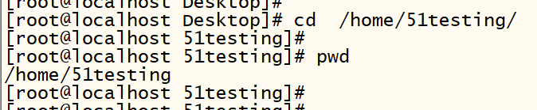
相对路径：以当前所在的目录为起始点，目标路径是相对于当前目录的路径表达
依赖于2个特殊的目录表示符号：
- “.”目录表示当前目录（描述文件时 . / 可省略）
- “..”目录表示当前目录的上一层目录
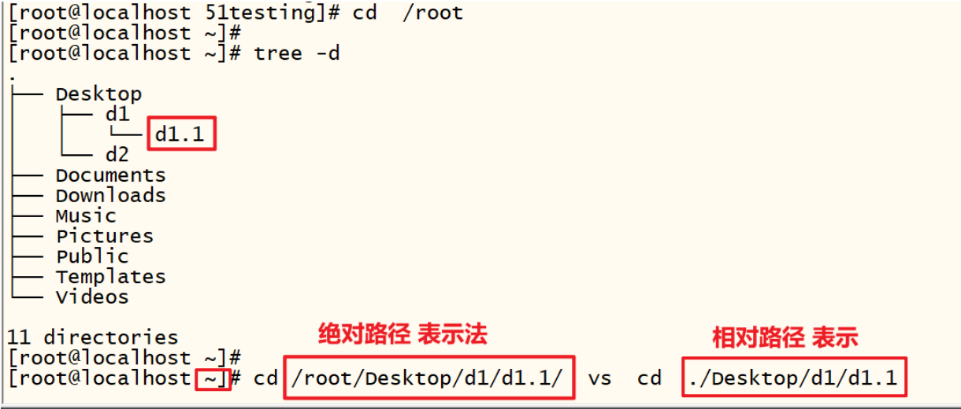
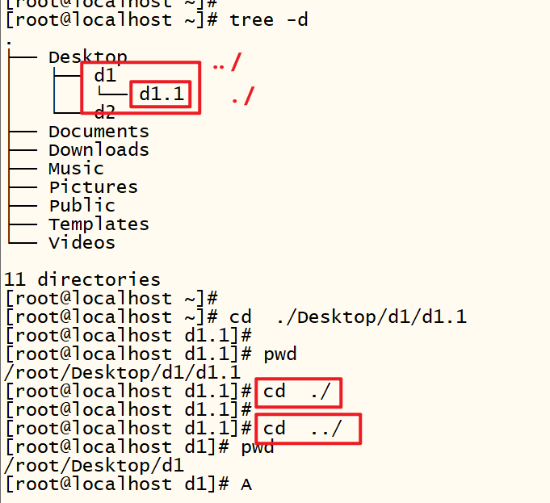
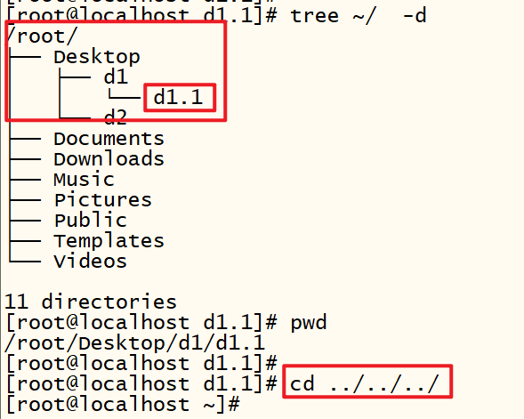

ls：显示目录下的内容
list
语法：ls 空格 [-选项] 空格 [目录 或 路径/文件]
ls 命令会以不同的颜色，标注出不同的文件类型
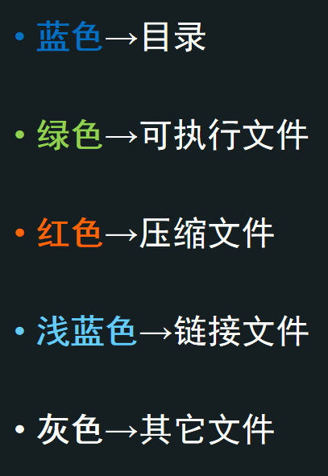
常用命令选项/参数
- 无 [目录 或 路径/文件]：显示当前路径下的内容
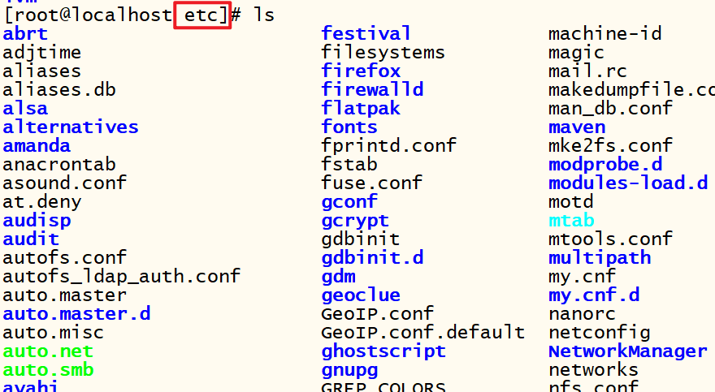
- -l：列表显示文件和目录的完整属性信息
常见属性列说明
1. 文件类型和访问权限
- 第一个字母是文件类型
  - -表示普通文件
  - d表示目录
  - l表示符号链接文件
2. 该文件/目录的作者，及作者所属组
4. 文件大小
5. 文件最后修改时间
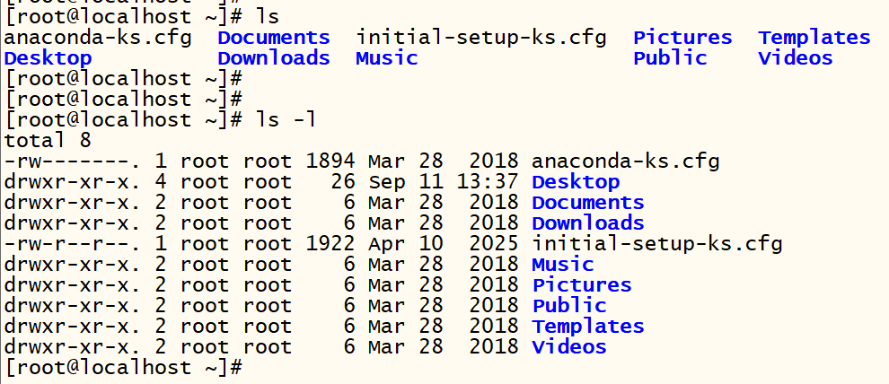
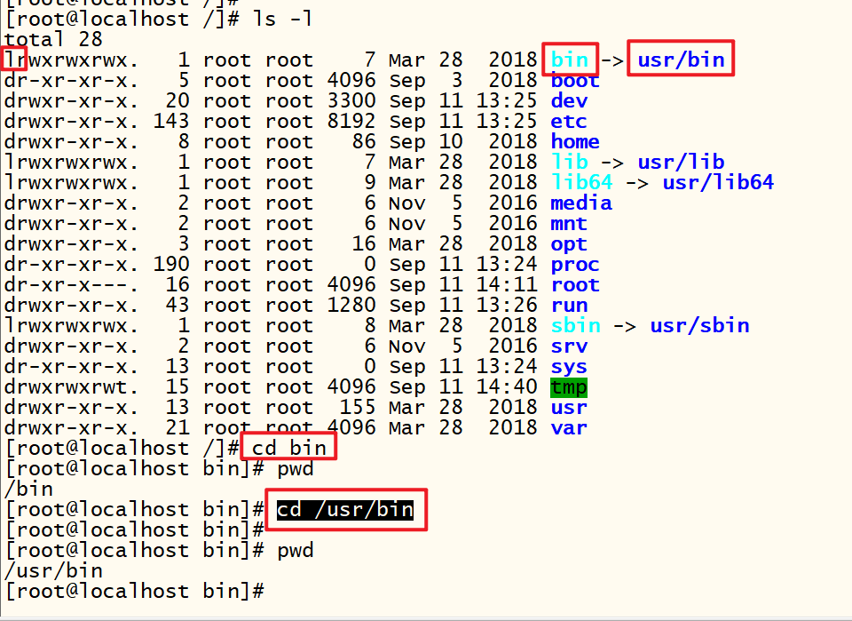
- 1~n 个[路径/文件]：显示指定（路径下）文件的信息
- 1~n 个[目录]：显示指定目录下的内容
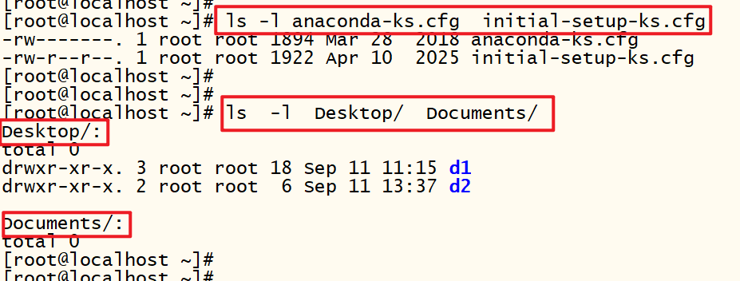
- -d：查看目录自身的信息，而不再是目录中的文件信息
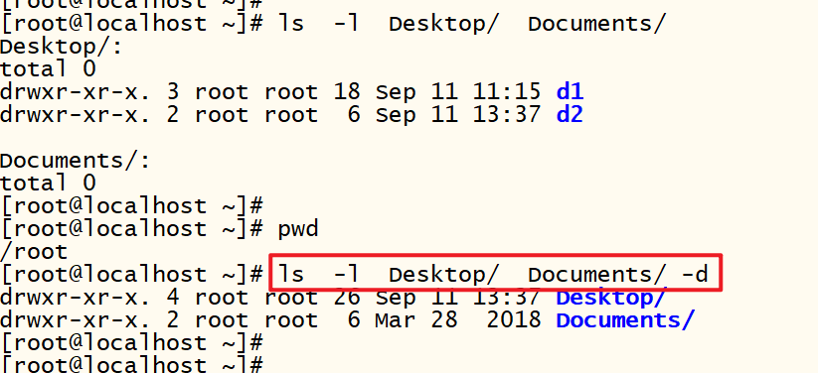
- -a：显示所有文件和目录，包含隐藏文件和目录。
- -A：同上，但不显示 . 和 ..
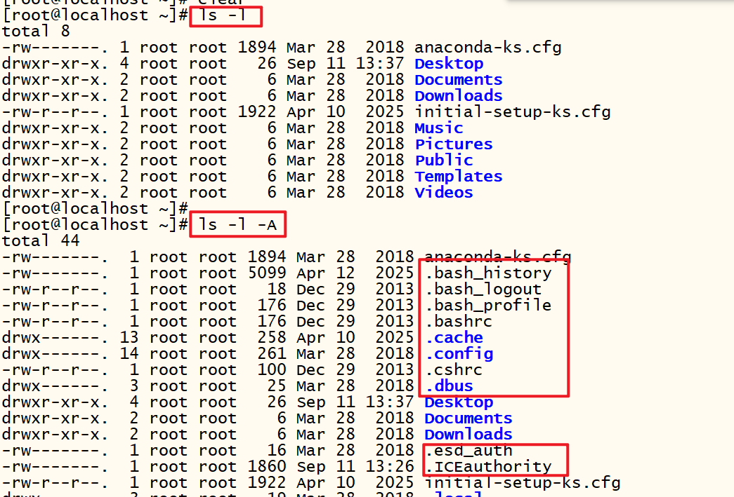
- -t：根据时间排序
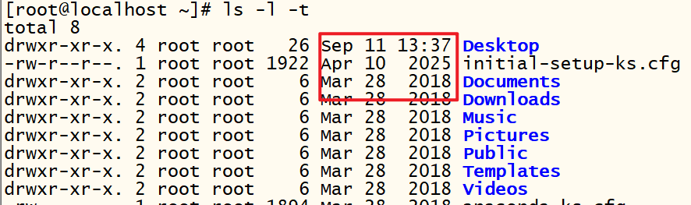
几点说明
- 一个好习惯：如果需要显式的是 目录，请写成ls -l ....../xx名/，也即xx名的末尾请加上/
—— 区分最终要显示的是目录还是文件（若是文件名，则其末尾习必不能跟 /）
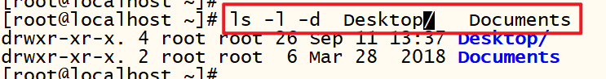
- ls -l / 与 ls -l 区别：
前者是查看根目录下的所有内容，后者是查看当前目录下的所有内容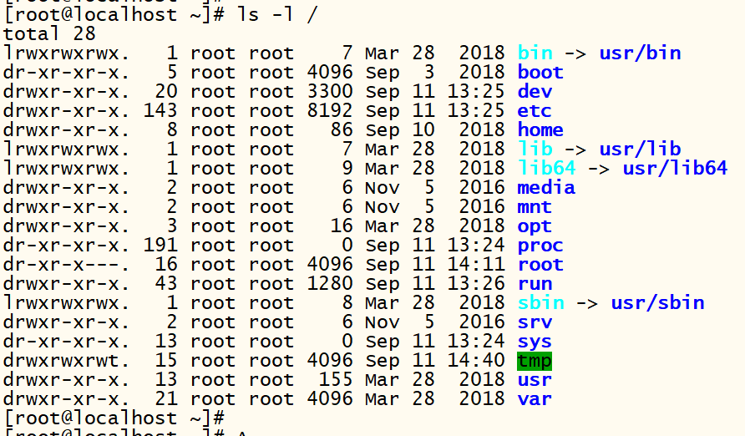

隐藏的文件/目录
以 . 开头的文件或是目录，ls默认是不显示的

mkdir：创建目录
Make Directory
语法：mkdir [-选项] 目录1 目录2 ...
常用命令选项/参数
- -p：用于创建多级目录。当建立的目录的父目录不存在时，同时建立父目录
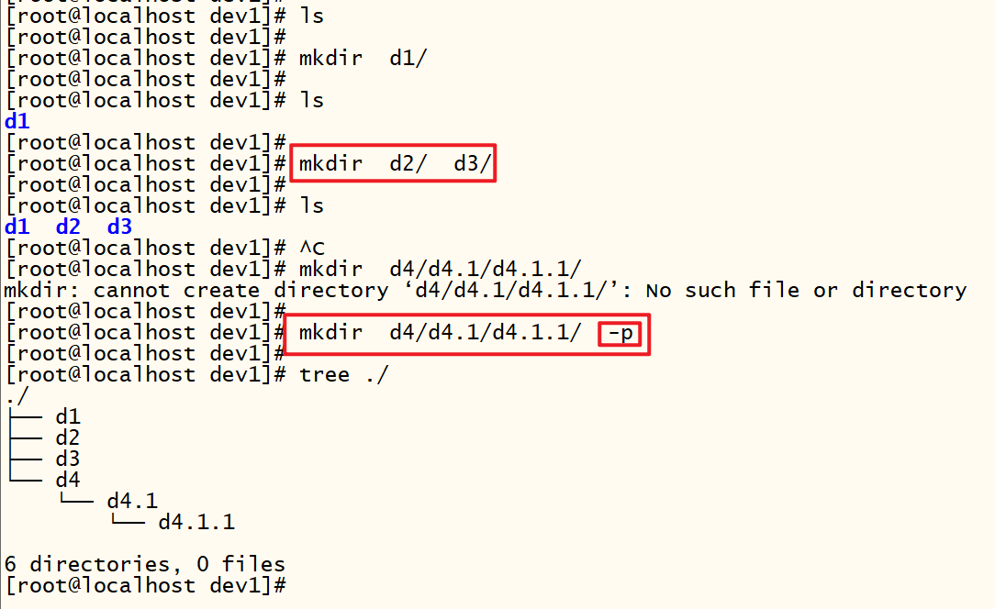

rmdir：删除空目录
Remove Directory：目录必须为空目录，也即只能删空目录！
语法：rmdir [-选项] 目录1, 目录2, ...
常用命令选项/参数
- -p：用于删除整个路径链上的所有目录。注意：多级目录中不能有其他的文件或目录存在
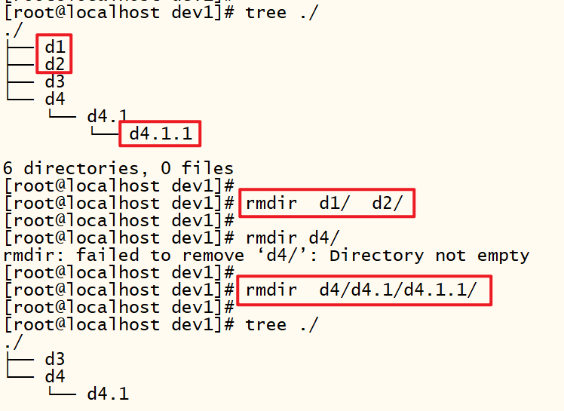
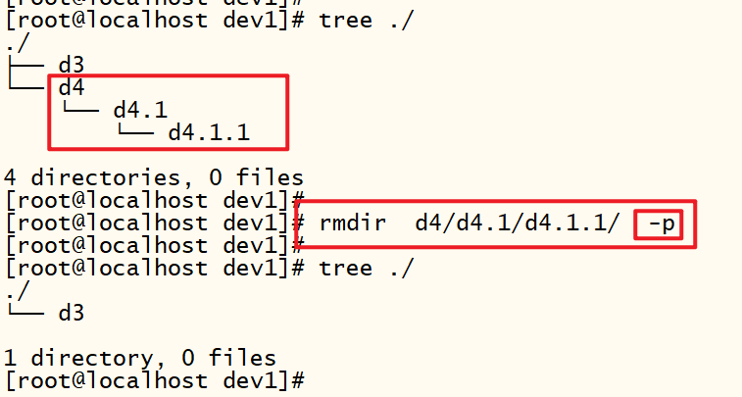

clear：清屏
语法：clear
ctrl + l 快捷方式

touch 创建文件
副职：创建空文件 —— 该命令的一个特性：当文件不存在的时候，创建它（内容为空）
语法：touch 文件名
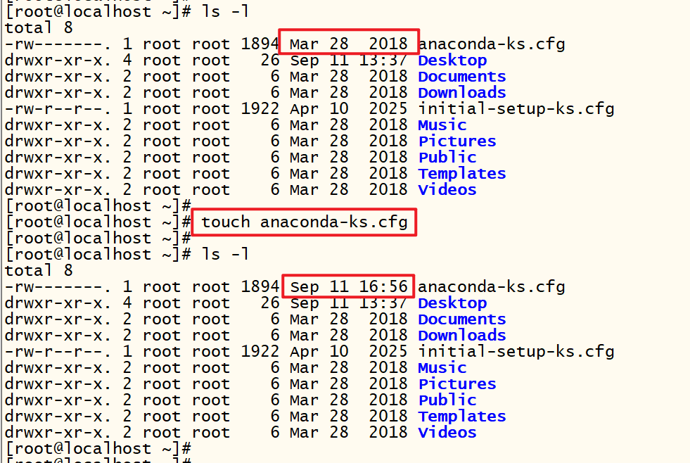
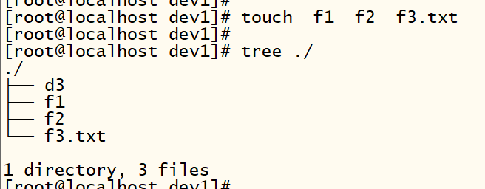

补充说明

关机命令
语法：poweroff

命令行说明
命令行的多种形式
- ls
- ls -l
- ls -l /home/
- ls /home/

大小写敏感
命令，选项，参数均大小写敏感
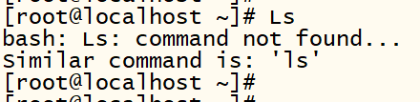

空格和引号
- 命令中，每个部分之间都需要使用空格隔开
- 如果某个部分需要有空格，则需要用引号将这部分单独括起来，用以表示是一个整体
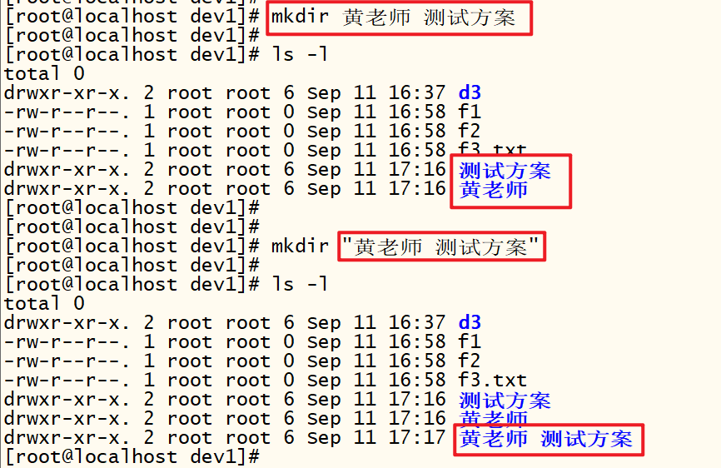

短横与双短横
- "-" 后面跟选项的缩写（常用）—— 短选项
1、多个短选项可合并：命令 -o1 -o2 ... 》命令-o1o2 ...
2、如果该短选项带参数，则该短选项不能参与其他短选项的合并
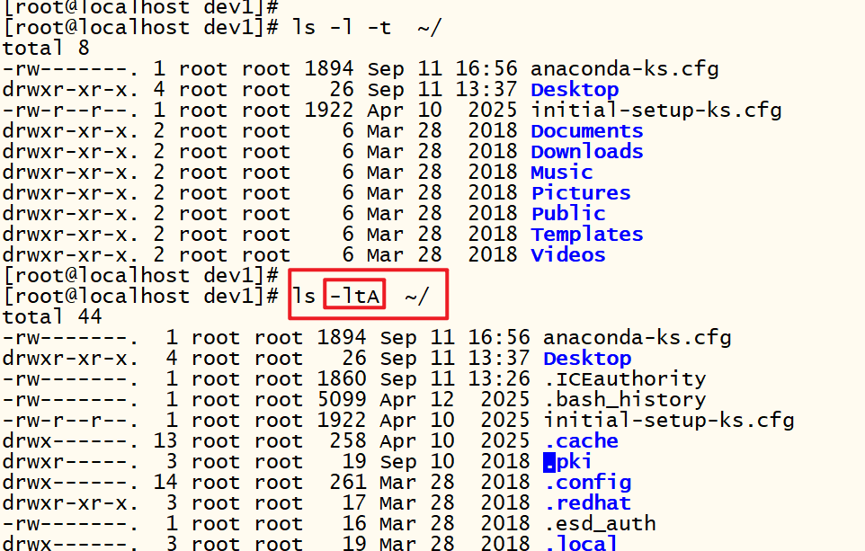
- "--" 后面跟选项的全称 —— 长选项
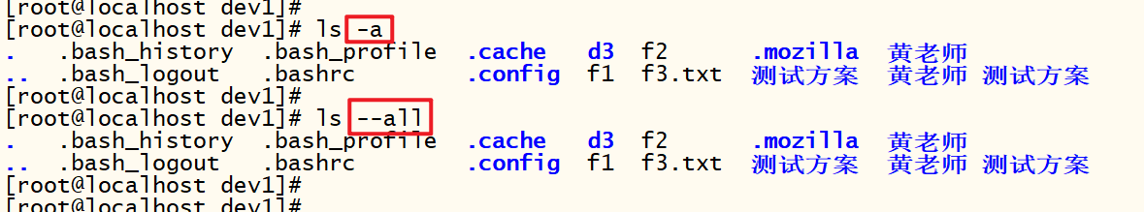

选项与参数
- Linux中一般选项和参数之间没有前后顺序的要求
- 如果一个命令带有多个不同作用的参数，则多个参数之间位置严格限定（例如：cp 源文件 目标目录）
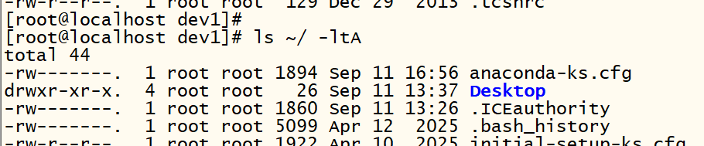

通配符的使用
Linux操作系统中，支持文件名 通配符，主要针对文件名或目录名
- * : 代表任意长度的字符（0 ~ n个）
- ? : 代表任意一个字符（有且仅有一个）
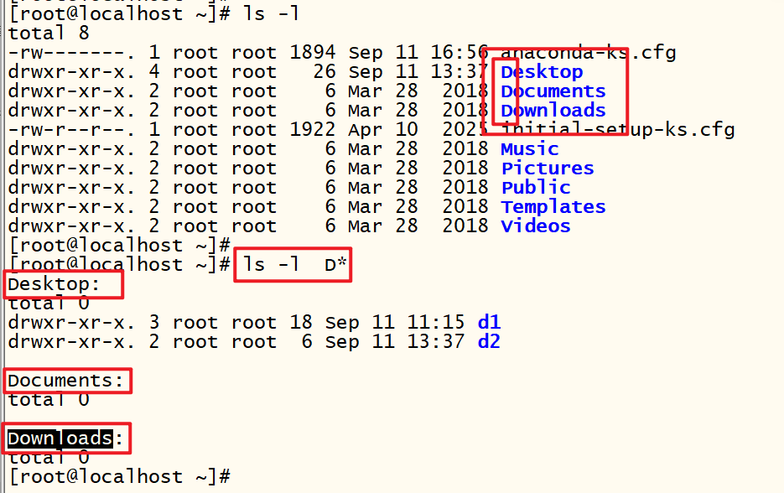
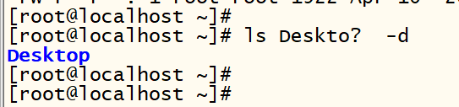

附录一：SecureCRT会话窗口微调
右键点击窗口的标签页 》单击“会话选项”，弹出以下窗口
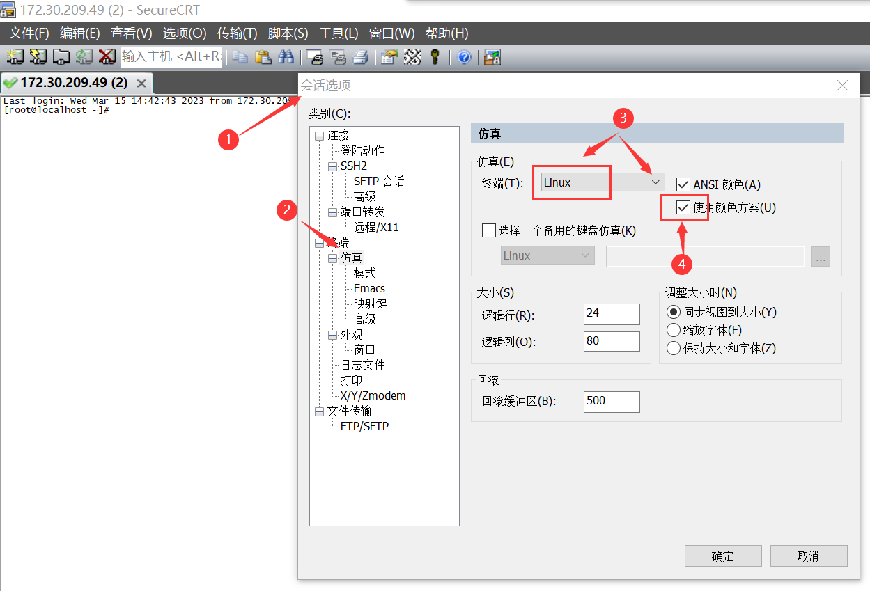
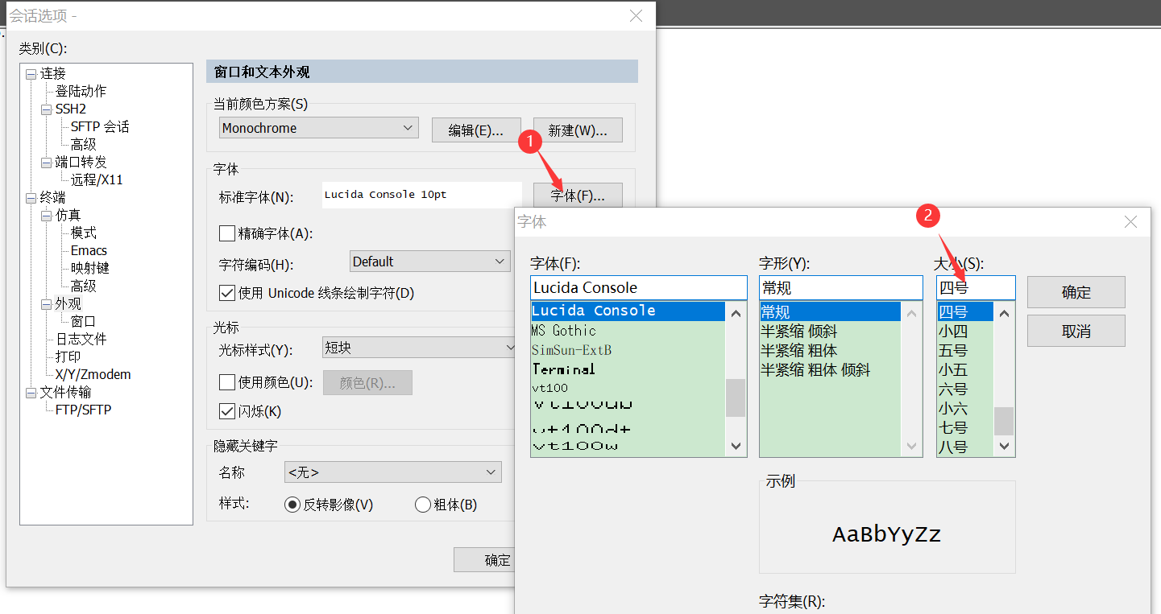
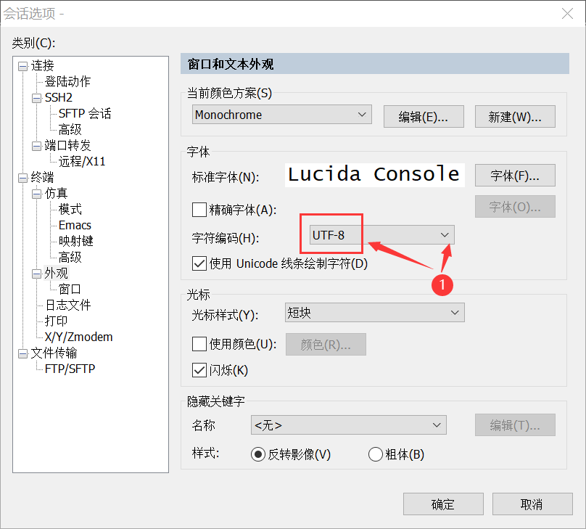

附录二：常用的键盘操作
- 上下键：切换使用过的命令
在命令行模式下，通过上下键，将之前使用过的历史命令调出来，方便该命令的重复使用
- Tab键：自动补全
- 补全命令
- 补全文件名或目录名
- 按一下Tab：
输入命令/文件/目录名的前几个字符
- 按一下Tab，若无重复，则自动补全
- 按两下Tab：
- 输入命令/文件/目录名的前几个字符
- 按一下Tab，若有重复，则需再按一下Tab，屏幕上会显示所有以这些字符开头的所有命令（或目录，文件名）

附录三：拓展的命令

help 查看命令的帮助信息
当一个命令用法记不清了 ......
语法：
- help 内部命令
- 外部命令 --help

